Idées de situations qui posent un problème à résoudre
2nde BacPro
TITRE | : La planche de Galton
Thématiques  (Vie sociale et loisirs) | : Jouer avec le hasard.
Modules abordés | : 1.2 Fluctuations d’une fréquence selon les échantillons, probabilités
MISE EN SITUATION | : Voir le sujet
DURÉE | : deux heures environ (une en classe entière, une en demi-groupe)
CAPACITES VISEES  CONNAISSANCES | : Expérimenter, d’abord à l’aide de billes, puis à l’aide d’une simulation informatique prête à l’emploi, la prise d’échantillons aléatoires de taille n fixée, extraits d’une population où la fréquence p relative à un caractère est connue.  : Evaluer la probabilité d’un événement à partir des fréquences.  : Faire preuve d’esprit critique face à une situation aléatoire simple.  : Tirage au hasard et avec remise de n éléments dans une population où la fréquence p relative à un caractère est connue.  : Fluctuation d’une fréquence relative à un caractère, sur des échantillons de taille n fixée.  : Stabilisation relative des fréquences vers la probabilité de l’événement quand n augmente.
ATTITUDES  SITUATIONS FAVORABLES  A L’UTILISATION DES TIC  Formes possibles de l’activité | : le sens de l’observation  : l’ouverture à la communication, au dialogue et au débat argumenté  : l’esprit critique face vis-à-vis de l’information disponible.  : En formation et en évaluation situations conduisant à observer à l’aide d’une simulation informatique la fluctuation d’une fréquence.  : Travail principalement collectif
MATÉRIEL | : Planche de Galton, billes, ordinateurs avec tableur, vidéoprojecteur.
situation-problème

MISE EN SITUATION

LA PLANCHE DE GALTON

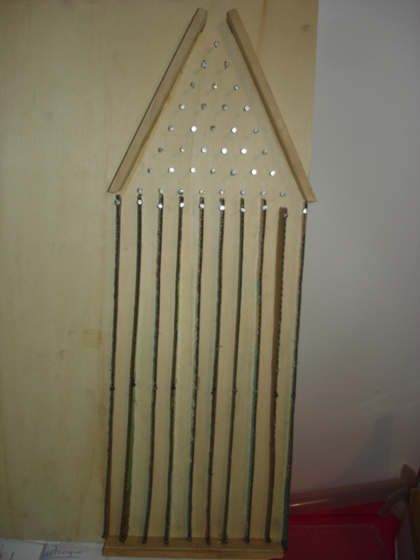

La planche de Galton est une planche comportant des clous formant un triangle. La distance entre les clous disposés en ligne est identique. On incline la planche et on lâche une bille à partir du sommet du triangle. Des couloirs sont disposés en bas de la planche pour accueillir la bille.

Dans quel couloir la bille va-t-elle tomber?

Y a-t-il un couloir qu’il vaut mieux choisir pour avoir le plus de chance de gagner ?

